Инструкционная карта № Тема: Посуда. Лепим фрукты. – 4 класс.
Материал: пластилин, подкладная доска
Инструменты: стека

1. Подготовка пластилина. Разминание в руках выбранного пластилина. | 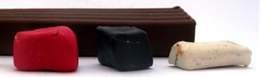 | 1. Подготовить пластилин желтого, зеленого цвета
2. Раскатать шар средних размеров, больше апельсина. | 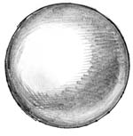 | 2. Раскатать шар | 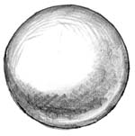
3. Взять шар двумя пальцами сверху и снизу и, сдавливая шар | 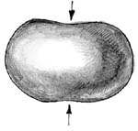 | 3. Одна половина шара должна оставаться первоначальным шаром, а вторая будет походить больше на конус | 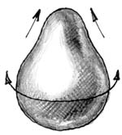
4. Сгладить острые ребра вокруг обоих углублений, | 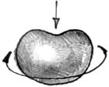 | 4.На второй круглой половине шара сделать вдавливание | 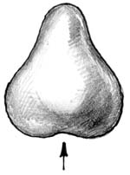
5. В одно углубление, в середину, придавить зеленую "пуговку". | 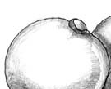 | 5. Во вдавленное углубление поместить "пуговку" | 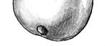
6.В другое углубление поставить маленький цилиндрик-палочку. | 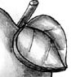 | 6. На вытянутый конец – веточку и листик | 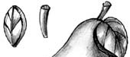
7. Готовое яблочко | 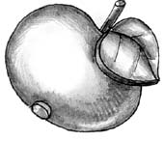 | 7. Готовая груша | 